5.10今日动态

1. **来园篇**

今日来园幼儿30人，4人请假。能够主动和老师打招呼的小朋友有**万煜铂、于锦楠、王翊行、冯皓辰、邓淼、鞠雨恒、沈沐晨、李沐冉、张琳晞、吴弈鸣、丁沐晞、曹铭轩、李雨菲、栾晞纯、万慕铄、李宗昊、万晞文、李一阳、王艺瑾、徐梓皓、陶栀夏、丁雅琦、金芳伊、陈煦。**

**二、集体活动篇——体育：圈圈乐**

小班幼儿身体的基本活动能力比较差,动作不够平稳、灵活和协调。而单纯让他们跑跑、跳跳对幼儿来说没有太大的兴趣，也得不到更好的发展。《纲要》指出：用幼儿感兴趣的方式发展基本动作，提高动作的协调性、灵活性。教师适时引导孩子进行钻、跳的集体游戏，让幼儿在愉快、合作的氛围中，既愉悦了身心又使幼儿的动作技能得到了一定的发展。

在户外活动中，我发现小班的孩子虽然不会转圈，但他们非常喜欢跟圈做游戏，所以在本次活动中，我以玩圈为主线，根据小班孩子的年龄特点，先让孩子自由探索，再集体练习。在玩的过程中不断发现圈的多种玩法，孩子们互相学习、分享，大大提高了孩子玩圈的兴趣。

对玩圈感兴趣，尝试用多种方法玩圈。在游戏中练习钻、跳、平衡等基本技能的小朋友有**万煜铂、于锦楠、王翊行、冯钰源、冯皓辰、邓淼、鞠雨恒、沈沐晨、李沐冉、张琳晞、李雨萱、吴弈鸣、丁沐晞、曹铭轩、李雨菲、栾晞纯、邹羽晗、万慕铄、李宗昊、万晞文、郑丽莎、李一阳、王艺瑾、徐梓皓、陶栀夏、丁雅琦、金芳伊、王梓、陈煦。**

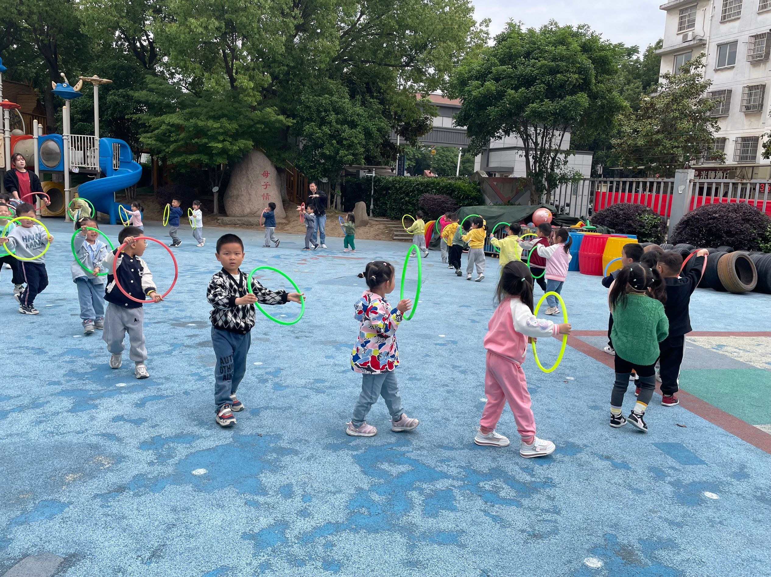 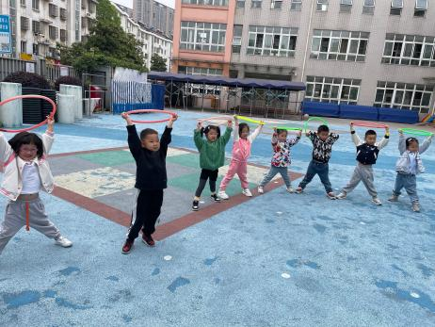 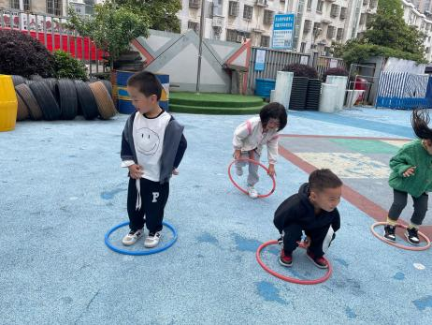   
 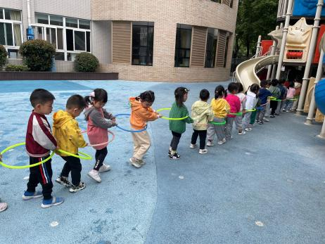 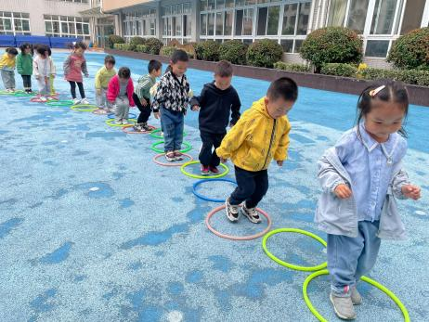 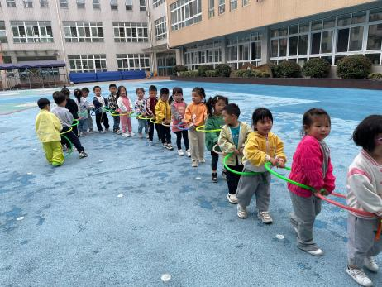

**三、户外活动篇**

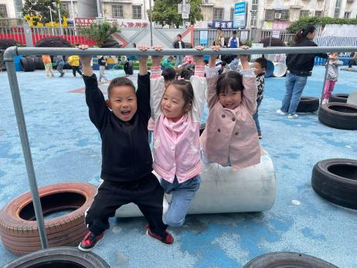 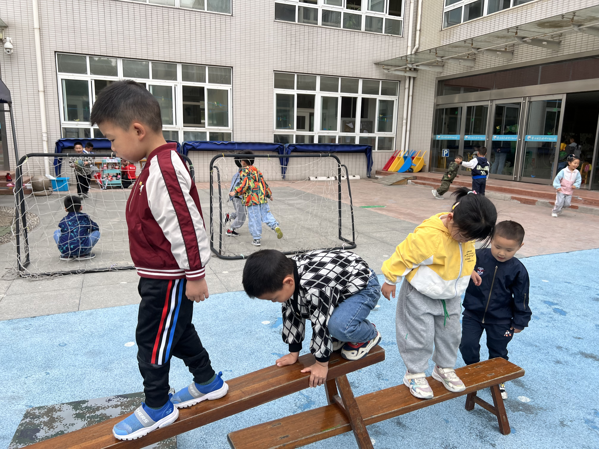

今天我们是户外混龄活动，大部分的小朋友已经能够自主选择区域，但还是有个别幼儿需要老师的引导才能去选择游戏。

能够主动去休息喝水的小朋友有**万煜铂、王翊行、冯钰源、冯皓辰、邓淼、鞠雨恒、沈沐晨、李沐冉、李雨萱、吴弈鸣、臧宇朋、丁沐晞、曹铭轩、李雨菲、栾晞纯、邹羽晗、李宗昊、万晞文、李一阳、王艺瑾、徐梓皓、陶栀夏、丁雅琦。**

**四、区域游戏篇**

能够自主选择区域的小朋友有**万煜铂、于锦楠、王翊行、冯钰源、冯皓辰、邓淼、鞠雨恒、沈沐晨、李沐冉、张琳晞、李雨萱、吴弈鸣、丁沐晞、曹铭轩、李雨菲、栾晞纯、邹羽晗、万慕铄、李宗昊、万晞文、李一阳、王艺瑾、徐梓皓、陶栀夏、丁雅琦、金芳伊。**

能够专注游戏的小朋友有**万煜铂、于锦楠、王翊行、冯钰源、冯皓辰、邓淼、鞠雨恒、沈沐晨、李沐冉、李雨萱、丁沐晞、曹铭轩、李雨菲、栾晞纯、邹羽晗、万慕铄、李宗昊、万晞文、李一阳、王艺瑾、徐梓皓、陶栀夏、丁雅琦、金芳伊。**

|  |  |  |
| --- | --- | --- |
| **QQ图片20230510123023** | **QQ图片20230510123020** | **QQ图片20230510123027** |
| **美工区** | **地面建构区** | **娃娃家** |
| **QQ图片20230510123029** | **QQ图片20230510123032** | **QQ图片20230510123035** |
| **科探区** | **万能工匠区** | **益智区** |

**四、生活篇**

1.午餐情况

今天午饭吃的是炒饭，喝的是菌菇鸡汤。能够全部吃完的小朋友有**万煜铂、于锦楠、王翊行、冯钰源、冯皓辰、邓淼、鞠雨恒、沈沐晨、李沐冉、张琳晞、李雨萱、吴弈鸣、丁沐晞、曹铭轩、李雨菲、栾晞纯、邹羽晗、万慕铄、李宗昊、万晞文、郑丽莎、李一阳、王艺瑾、徐梓皓、陶栀夏、丁雅琦、金芳伊、王梓、陈煦、高宇辰。**

2.午睡情况

在一点前睡着的小朋友有**万煜铂、于锦楠、王翊行、冯钰源、冯皓辰、邓淼、鞠雨恒、沈沐晨、李沐冉、张琳晞、李雨萱、吴弈鸣、丁沐晞、曹铭轩、栾晞纯、邹羽晗、万慕铄、李宗昊、郑丽莎、李一阳、王艺瑾、陶栀夏、丁雅琦、金芳伊、王梓、高宇辰。**

**友情提醒：**

1. 安全教育请及时完成。